Автор: Новикова Татьяна Викторовна
Место работы, должность: МБОУ Комсомольская СОШ, учитель математики
Предмет: геометрия
Тема: Геометрические задачи типа «С 4». Разбор одной задачи. По материалам ЕГЭ – 2012.
Класс: 11
Учебно-методическое обеспечение: УМК любого автора, так как ЦОР ориентирован на подготовку к ЕГЭ
Оборудование и материалы: компьютер, проектор, экран, презентация для сопровождения занятия, раздаточный материал для учащихся.
Авторский медиапродукт: Среда - Microsoft Office PowerPoint-2003.
Вид медиапродукта: наглядная презентация учебного материала

Краткий конспект
Тип занятия | Комбинированный
Цель занятия | Отработка навыков решения задач части «С», углубление, обобщение, систематизация, закрепление полученных знаний.
Задачи занятия | 1. Сформировать у школьников мотивацию к изучению данной темы.  2. Развивать у учащихся умение пользоваться опорными знаниями, для их применения в нестандартной ситуации.  3. Развивать у учащихся математическое мышление (умение выделять существенные признаки и делать обобщения).  4. Развивать у учащихся навыки творческого подхода к решению задач.
Знания, умения, навыки и качества, которые актуализируют/приобретут/закрепят/др. ученики в ходе урока | Умение пользоваться опорными знаниями и их применения для  - нахождения радиуса окружности, вписанной в четырехугольник;  - умение выделять существенные признаки и делать обобщения;  - навыки творческого подхода к решению задач повышенного уровня сложности.
Ход и содержание занятия | I этап – Устное решение подготовительных задач (10 мин)  Предлагается рассмотреть 3 задачи на применение:  - признака подобия треугольников по 2 углам;  - свойства сторон четырехугольника, в который можно вписать окружность;  - формулы для вычисления радиуса вписанной в треугольник окружности r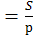.  Подготовительные задачи представляют собой фрагменты основной задачи, составлены мной для того, чтобы повторить с учащимися необходимую для решения основной задачи теорию.  II этап –Разбор решения задачи типа С4 (15 мин)  III этап – Самостоятельное решение задач. (20 мин)  Предлагается 1 задача.

Описание мультимедийных компонентов
Форма | Презентация к занятию
Размер ресурса | 501 Кб
Технические данные | Компьютер (ноутбук)
Формат ресурса | ppt
Вид ресурса | Презентация, Microsoft Office PowerPoint-2003
Цели материала | Наглядное сопровождение занятия
Содержание | Слайд 1: Тема занятия  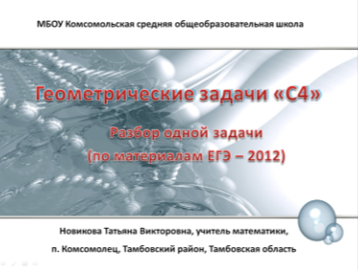
Содержание | Слайд 2: Содержание занятия.  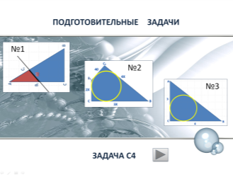  Гиперссылки по рисункам задач осуществляют переход на слайд с содержанием соответствующей подготовительной задачи.  Переход к задаче С4 - щелчок по кнопке      Возврат на Слайд 2 с любого места презентации –  щелчок по кнопке
Слайд 3: Задача №1

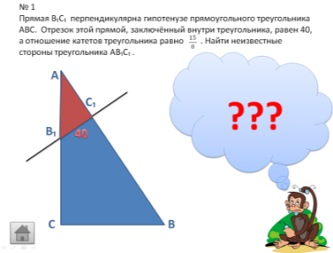

По щелчку появляется необходимая для решения задачи теория

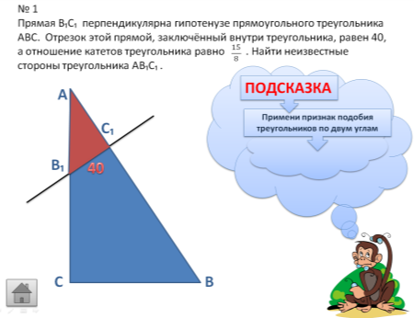

По щелчку, напоминаем о том, что нужно рассмотреть ещё один случай
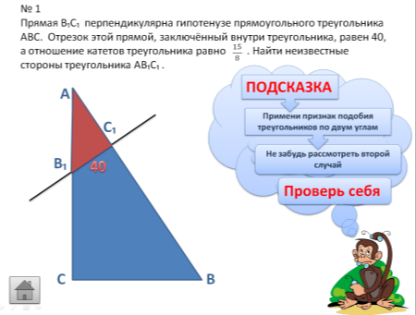

Щелкнув по таблице «Проверь себя», открываем решение задачи
(слайд 7), учащиеся осуществляют самопроверку.
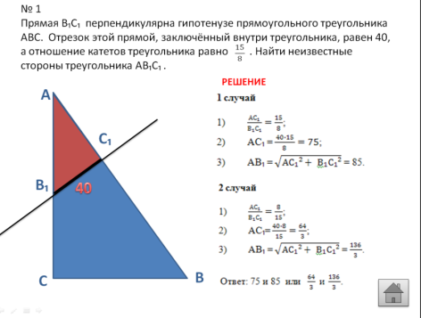
Возврат на Слайд 2 – щелчок по кнопке 

Слайды 4 -5: Задачи №2 и №3 (разбор этих задач организован также как разбор задачи 1)
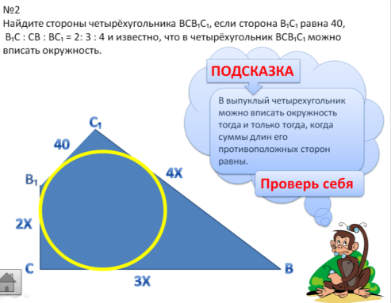

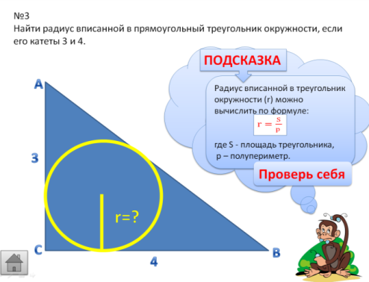
Щелкнув по таблице «Проверь себя», открываем решение задач
(слайды 8-9), учащиеся осуществляют самопроверку.
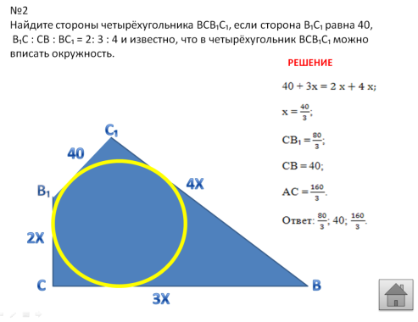
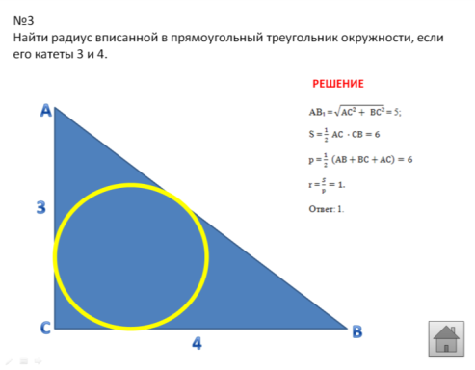

Возврат на Слайд 2 – щелчок по кнопке

Слайд 6: Задача С4.
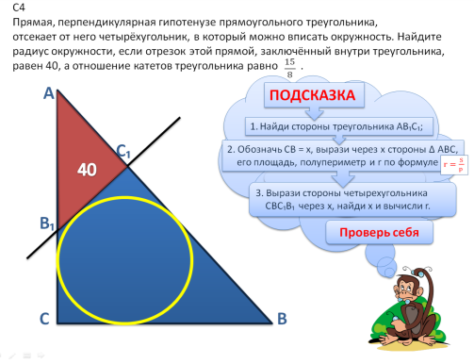

Фронтальная работа по рисунку (устный анализ задачи), составляется план решения (на слайде), самостоятельное решение задачи по составленному плану.
Щелкнув по таблице «Проверь себя», открываем решение задачи
1 случай – слайд 10,
Переход ко 2 случаю - щелчок по кнопке – слайд 11.

 | Слайд 12: Источники литературы

Информационные источники

1. http://alexlarin.net/

2. http://office.microsoft.com/ru-ru/images/results.aspx?qu=%D0%BE%D0%B1%D0%B5%D0%B7%D1%8C%D1%8F%D0%BD%D1%8B#ai:MC900426420|

